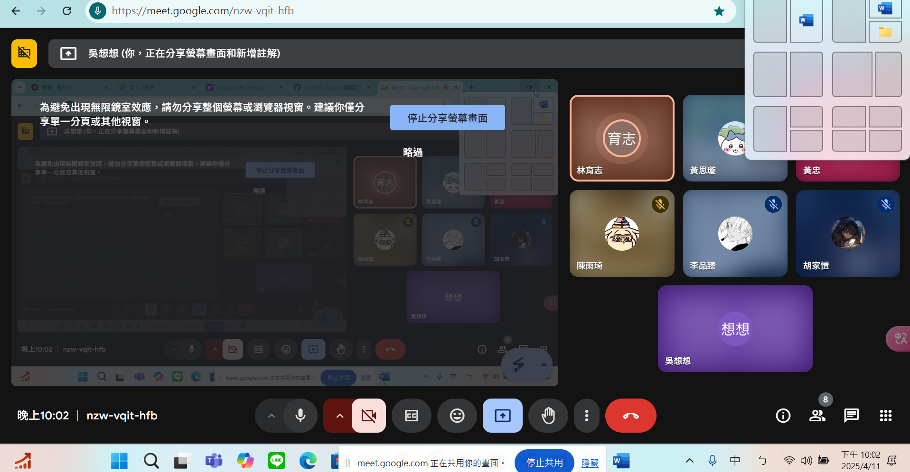

我們的文件檢視/檢查
上次的更改
目前進度詢問
資料庫建置中
功能整理
使用者登入註冊(google登入)
個人資料編輯頁面
地圖
教育網頁
